
新聞資料NEWS LETTER
金屬中心串聯產業夥伴，發表六項高齡友善科技
共同打造銀髮馨生活

臺灣即將邁入超高齡社會，為回應高齡健康需求，在經濟部產業技術司支持下，金屬中心於日前參加在台北世貿一館舉辦的「第二屆高齡健康產業博覽會」，展出六項融合智慧輔具、數位平台及 AI 應用的高齡友善創新技術，致力打造健康、自主、有尊嚴的銀髮生活模式。

金屬中心所研發之『口腔照護暨吞嚥賦能智慧方案』更榮獲本屆博覽會十大高齡友善科技獎，由董事長劉嘉茹代表中心接受賴總統親自頒獎，突顯出中心技術不僅是解決產業需求，更是針對高齡生活問題所提供的解方。重要的是該方案已導入AI與非接觸檢測技術，從牙菌斑偵測、口腔清潔指引，到吞嚥訓練與遊戲化復健系統，全面守護長輩「好齒力」，提升自我照護意願。且相關技術已技轉予台朔重工及台塑生醫，並結合高露潔、北昕資訊資源串接長照機構應用。

金屬中心同步串聯慧誠智醫、智遊科技、博鈞科技、群邁通訊、元健大和等產業夥伴，藉由產研合作共同展示如口腔照護與吞嚥賦能方案、智慧照護營運系統、助聽器、認知與肌力訓練裝置及照護型機器人等前瞻科技，逐步推動系統性的高齡健康產業生態鏈發展。

劉董事長特別感謝金屬中心同仁在技術研發的投入與付出，讓中心的研發成果被外界肯定，期許未來持續在技術司政策引導下，整合各界推動高齡科技落地應用，讓科技真正成為長輩生活中的暖心助手。

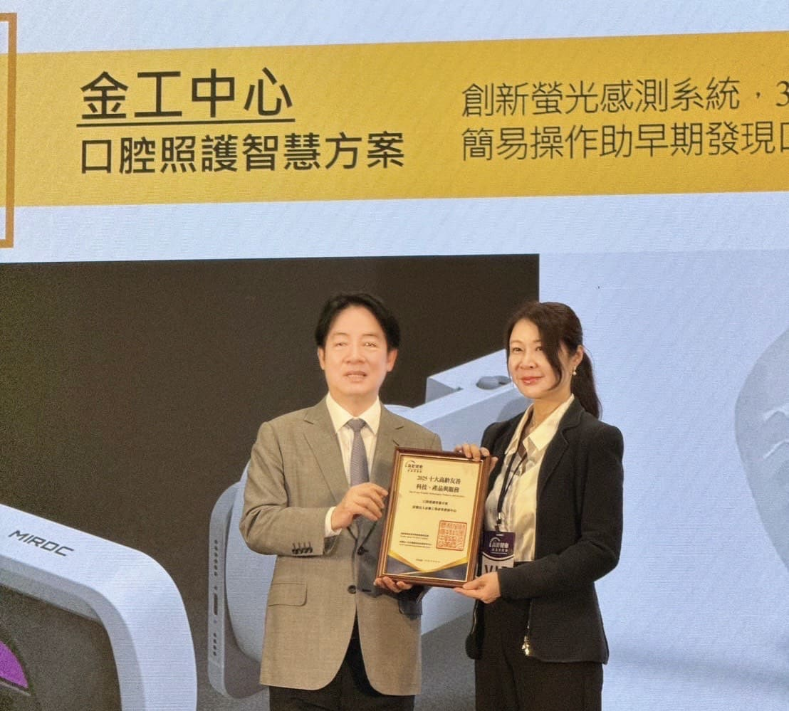

圖一：金屬中心「口腔照護暨吞嚥賦能智慧方案」獲得2025高齡健康產業博覽會「十大高齡友善科技獎」的肯定。賴清德總統與劉嘉茹董事長合影
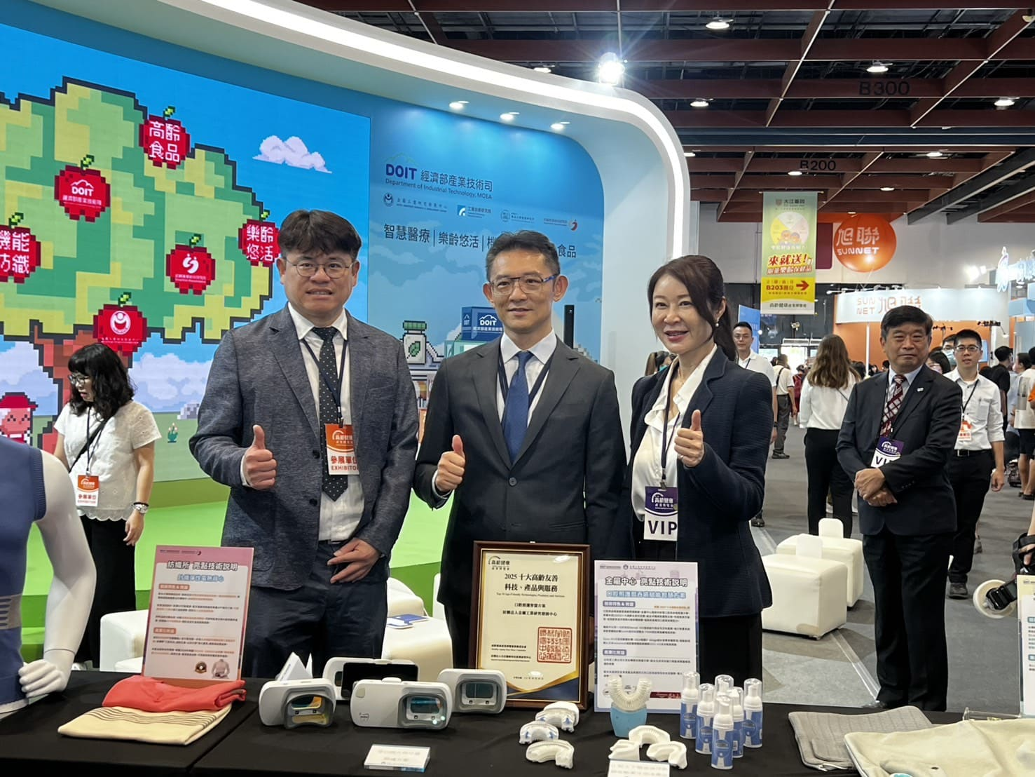

圖二：金屬中心「口腔照護暨吞嚥賦能智慧方案」為經濟部產業技術司專館展出亮點技術。右起金屬中心董事長劉嘉茹、經濟部產業技術司司長郭肇中、金屬中心正工程師黃博偉

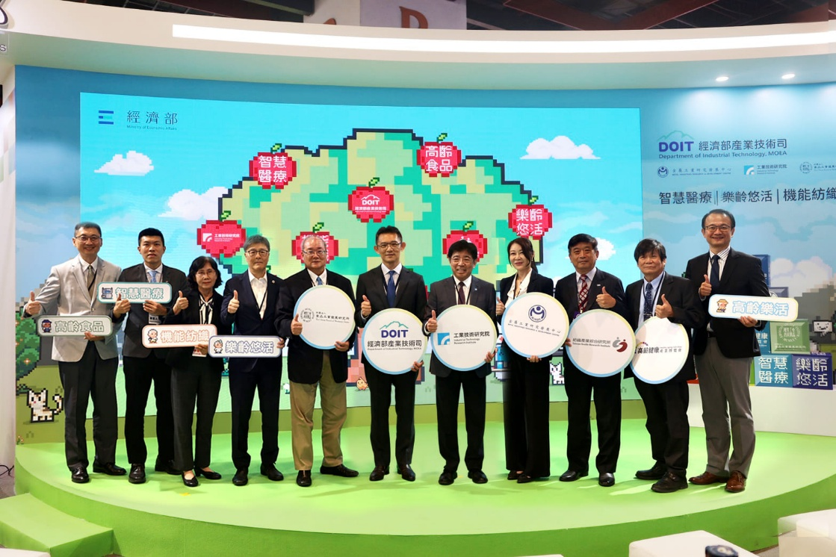

圖三：第二屆高齡健康產業博覽會經濟部產業技術司專館，今日於世貿一館舉辦開幕儀式。左起為：奇美食品研發處協理陳布倫、台朔重工專員鄭人榜、佰龍機械經理施瑞雯、云泰創新科技總經理余立夫、食品所副所長楊炳輝、經濟部技術司司長郭肇中、工研院院長劉文雄、金屬中心董事長劉嘉茹、紡織所所長李貴琪、台灣口腔照護協會理事長邱耀章、慧誠智醫余金樹總經理

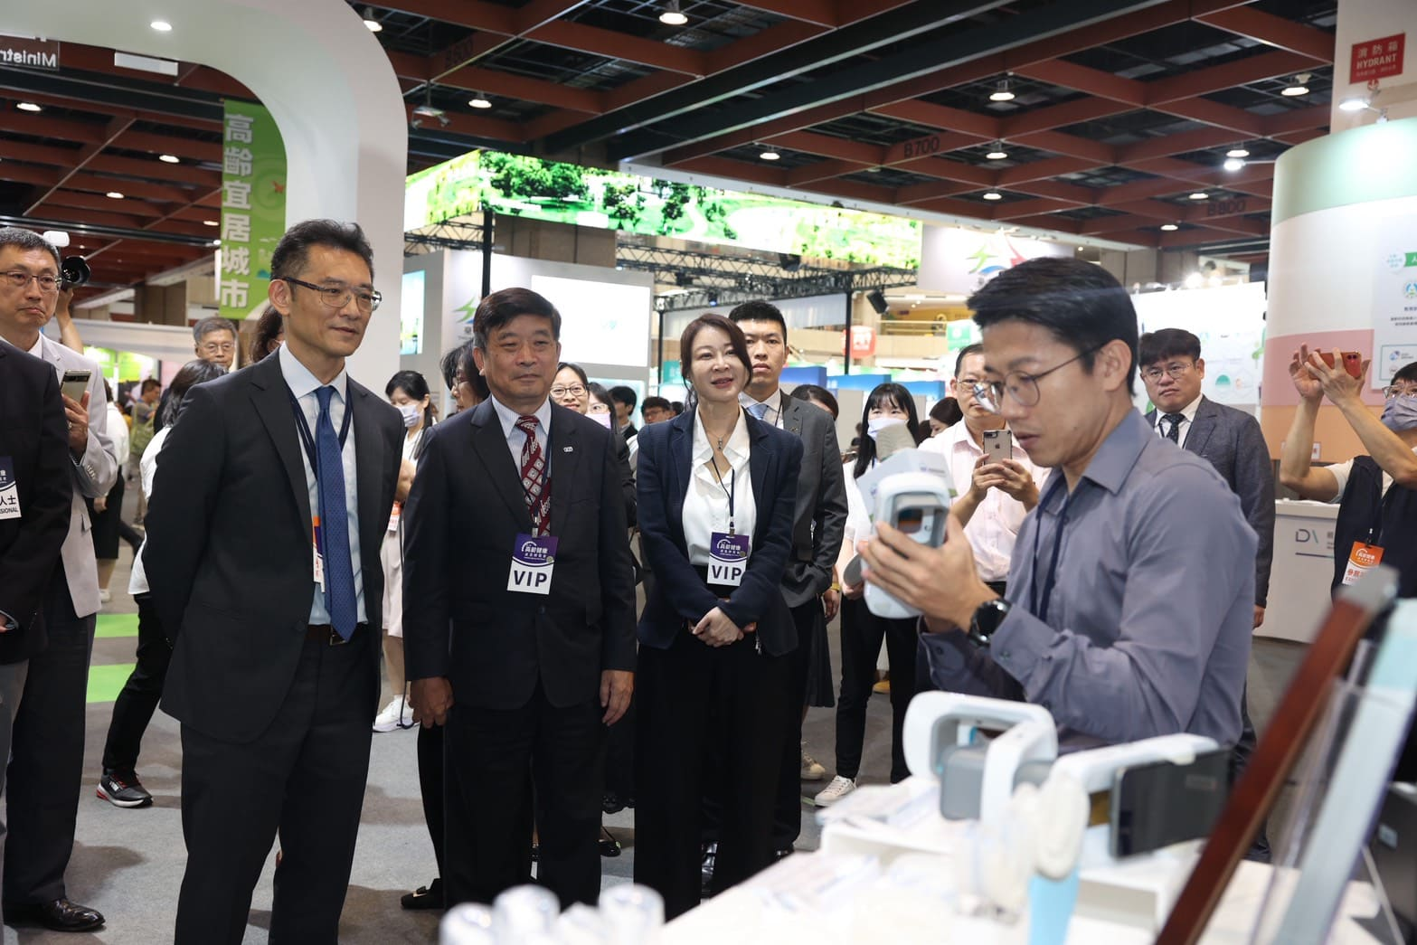

圖四：郭肇中司長參觀「口腔照護暨吞嚥賦能智慧方案」亮點技術說明

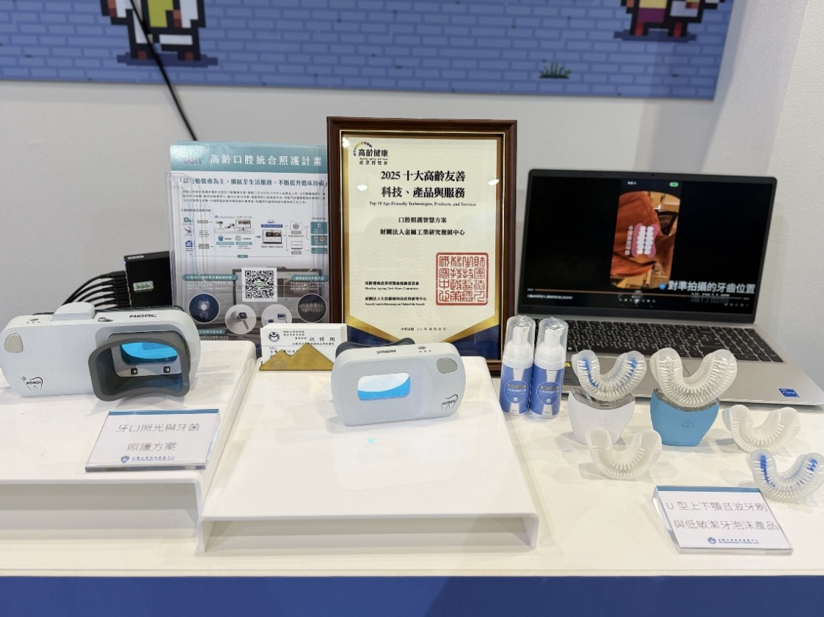

圖五：金屬中心研發的「口腔照護暨吞嚥賦能智慧方案」，導入AI與非接觸檢測技術，從牙菌斑偵測、口腔清潔指引，到吞嚥訓練與遊戲化復健系統，全面守護長輩「好齒力」

